**1. Какой проводник называют однородным? Сформулируйте и запишите закон Ома для однородного проводника.**

Закон Ома утверждает, что сила тока, текущего по однородному металлическому проводнику, пропорциональна падению напряжения U на проводнике: I =U/R

**Однородным** называется проводник, в котором не действуют сторонние силы.

**2. Что такое вольтамперная характеристика (ВАХ) проводника? Какую физическую величину можно определить по ВАХ?**

**Вольт**-**амперная** **характеристика** **проводника** это график зависимости силы тока в проводнике от приложенного напряжения. Графиком этой зависимости является прямая выходящая из начала координат.

Можно узнать сопротивление.

**3. От чего зависит электрическое сопротивление проводника?**

По формуле электрического сопротивления https://tex.z-dn.net/?f=R%3Dp*%5Cfrac%7Bl%7D%7BS%7D, где p - удельное сопротивление проводника (Ом·м), S - поперечное сечение проводника (м²), l - длина проводника (м). Отсюда сделаем вывод что, сопротивление зависит от поперечного сечения, длины, удельного сопротивления.

Так же сопротивление может зависеть от силы тока и напряжения. По формуле закона Ома https://tex.z-dn.net/?f=I%3D%5Cfrac%7BU%7D%7BR%7D, где U - напряжение (В), R - электрическое сопротивление (Ом).

**4. Какая физическая величина характеризует электрические свойства материала проводника? Приведите физический смысл этой величины и укажите в каких единицах она измеряется в системе СИ.**

**Электрическое** **сопротивление** – физическая величина, характеризующая способность проводника препятствовать прохождению по нему электрического тока. Измеряется в Омах.

Или

Удельное электрическое сопротивление (удельное сопротивление) — физическая величина, характеризующая способность материала препятствовать прохождению электрического тока, выражается в Ом·метр.

**5. При каких значениях удельного сопротивления вещество можно считать проводником, полупроводником, диэлектриком?**

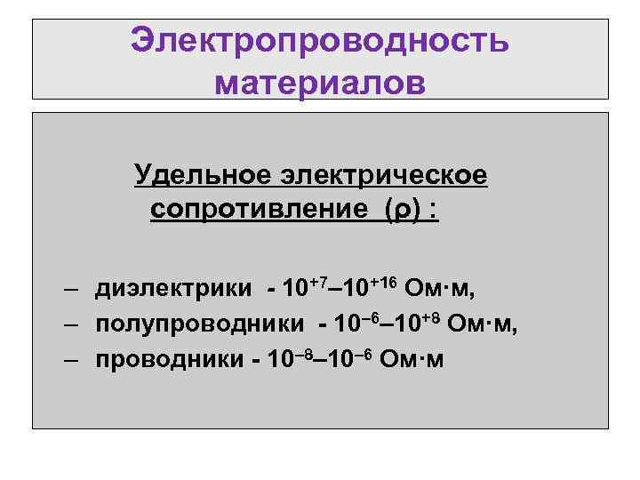**6. Назовите методы измерения электрических сопротивлений.**

**Метод амперметра-вольтметра.** Основан на измерении тока, протекающего через измеряемое сопротивление и падения напряжения на нем.

**Метод непосредственной оценки.** Предполагает измерение сопротивления постоянному току с помощью омметра. Измерения омметром дают существенные неточности.

**Мостовой метод.** Применяют две схемы измерения - схема одинарного моста и схема двойного моста.

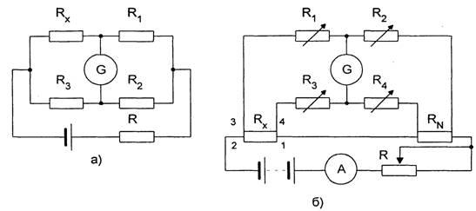

**7. Что такое резистор и реостат? Для чего они используются?**

Проводники, изготовленные с заведомо известным сопротивлением, и имеющие небольшие размеры называются резисторами. Резисторы имеют постоянное сопротивление, их размеры зависят от силы тока протекающего по ним. Резисторы предназначены в основном для ограничения силы тока в цепи.

На практике часто приходится менять силу тока в цепи, делая её то больше, то меньше. Например, изменяя силу тока в динамике радиоприёмника, изменяют громкость звука, изменяя силу тока в электродвигателе можно регулировать скорость его вращения. Для регулирования силы тока применяют специальные приборы – реостаты. Реостат представляет собой катушку из проволоки с большим удельным сопротивлением, намотанную на каркас из диэл.ого (непроводящего) материала. Над обмоткой расположен металлический стержень, по которому может перемещаться ползунок. Своими контактами он прижат к виткам обмотки. Перемещая, ползунок по стержню, можно увеличивать или уменьшать сопротивление реостата, включенного в цепь. Каждый реостат рассчитан на определённое сопротивление и на наибольшую допустимую силу тока, превышать которую не следует, так как обмотка может сгореть.

**8. Какое соединение проводников называют последовательным соединением?**

**Последовательное соединение** — это соединение, при котором конец одного проводника соединяется с началом второго, конец второго — с началом третьего и так далее.

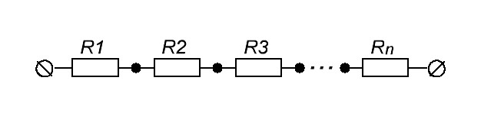

**Примеры последовательного соединения**

елочная гирлянда // соединение батареек в пульте//соединение диодов в светодиодной ленте

**9. Какие физические величины сохраняются при последовательном соединении проводников? Чему равно общее сопротивление при последовательном соединении?**

Сила тока постоянна.

Общее сопротивление равно сумме сопротивлений всех проводников.

Напряжение аналогично с сопротивлением

**10 Какое соединение проводников называют параллельным соединением?**

При **параллельном соединении** начала всех проводников присоединяются к одной точке цепи, а концы — к другой точке.

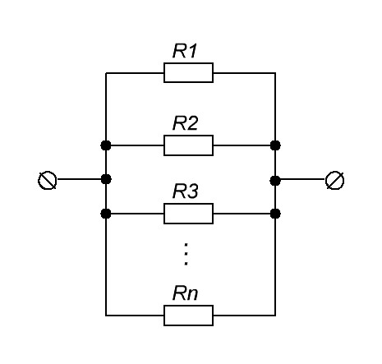

**11. Какие физические величины сохраняются при параллельном соединении проводников? Как определить общее сопротивление при параллельном соединении проводников?**

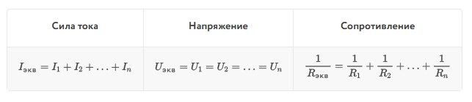

ИЗ ПРОШЛОЙ ВЕРСИИ

**1 Назовите условия появления и существования электрического тока.**

Для **существования** **тока** необходимо:

1) наличие свободных заряженных частиц.

2) **существование** внешнего **электрического** поля.

3) наличие источника **тока** - источника сторонних сил.

Если кратко то нужно поле и свободные заряженные частицы.

2 Сформулируйте основные положения классической теории электропроводности металлов.

Электронная теория Друде-Лоренца:

Согласно теории, носителями тока в металлах являются свободные электроны.

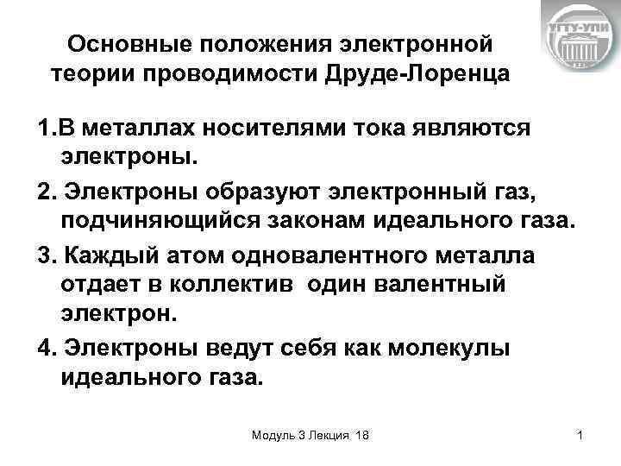

Основные положения:

Взаимодействие электрона с другими электронами и ионами не учитывается между столкновениями.

Столкновения являются мгновенными событиями, внезапно меняющими скорость электрона.

Вероятность для электрона испытать столкновение за единицу времени равна 1/τ .

Состояние термодинамического равновесия достигается благодаря столкновениям.

3 Опишите основные опыты, доказывающие, что носителями заряда в металлах являются электроны.

4 Оцените порядок дрейфовой скорости движения электронов и скорости их теплового движения. Какая из них больше?

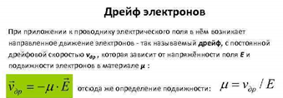

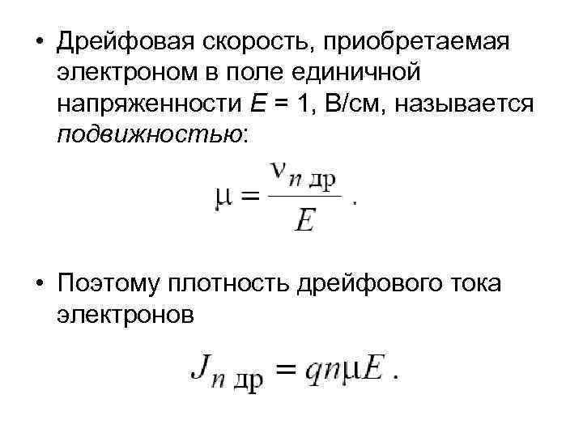

средней скорости  
**теплового движения электронов** можно произвести по формуле

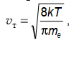

где k – постоянная Больцмана, T – абсолютная температура, me - масса электрона.

При T = 300 К средняя скорость теплового движения электронов vт равна 1,1·105 м/с

5 Получите закон Ома в дифференциальной форме исходя из основных положений классической теории электропроводности металлов.

Выделим в проводящей среде небольшой параллелепипед объемом Δ*V*. Длина ребра параллелепипеда Δ*l*, площадь поперечного сечения Δ*S*. Расположим этот параллелепипед так, чтобы напряженность поля в нем была направлена параллельно ребру (рис.42.1).

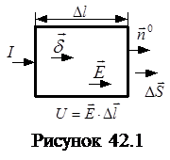

В силу малости объема можно считать, что напряженность электрического поля одна и та

же во всем элементарном объеме;

https://konspekta.net/lektsiiorgimg/baza16/212154468822.files/image013.pnghttps://konspekta.net/lektsiiorgimg/baza16/212154468822.files/image015.png, где https://konspekta.net/lektsiiorgimg/baza16/212154468822.files/image017.png– единичный вектор по направлению https://konspekta.net/lektsiiorgimg/baza16/212154468822.files/image019.pngи https://konspekta.net/lektsiiorgimg/baza16/212154468822.files/image021.png

Ток https://konspekta.net/lektsiiorgimg/baza16/212154468822.files/image023.png.

Напряжение на элементе объема https://konspekta.net/lektsiiorgimg/baza16/212154468822.files/image025.png.

Сопротивление элемента объема https://konspekta.net/lektsiiorgimg/baza16/212154468822.files/image027.png

Подставив в выражение https://konspekta.net/lektsiiorgimg/baza16/212154468822.files/image029.pngэквиваленты *R* и *I*, получим

https://konspekta.net/lektsiiorgimg/baza16/212154468822.files/image031.png, откуда

https://konspekta.net/lektsiiorgimg/baza16/212154468822.files/image033.png - закон Ома в дифференциальном виде. Оно устанавливает связь между плотностью тока в данной точке проводящей среды и напряженностью поля в этой же точке.

6 Какой вид имеет зависимость сопротивления металлов от температуры.

С ростом температуры сопротивление металлов возрастает.

7 Сформулируйте физический смысл температурного коэффициента сопротивления.

Он показывает во сколько раз изменится сопротивление при изменении температуры на 1 кельвин. Единица измерения 1/К.